**я** День Соборності України – єдність країни, народу, духу

*22 січня - День Соборності України, свято, що відзначається щороку в день проголошення Акту возз'єднання Української народної республіки (УНР) та Західноукраїнської народної республіки (ЗУНР), яке відбулося 1919 року на Софійській площі в Києві. Цей день засвідчив віковічні прагнення українців по обох берегах Збруча об’єднатися в єдину неподільну самостійну і суверенну державу – Україну. Бібліотека КОГПА ім. Тараса Шевченка пропонує огляд літератури, який ознайомить читачів з книгами,що висвітлюють сторінки історії українського державотворення і напрацювання вітчизняної історіографії в дослідженні перебігу революційних подій в Україні 1917-1921 рр., зокрема значення Акту Соборності 22 січня 1919 року й основних тенденцій його вивчення.*

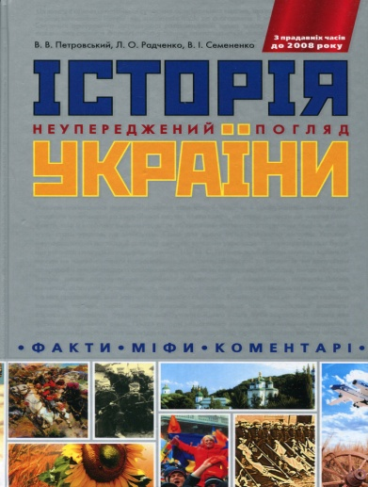 **Петровський, В. В. Історія України : неупереджений погляд: Факти. Міфи. Коментарі / В. В. Петровський, Л. О. Радченко, В. І. Семененко. - Х. : Школа, 2007. - 600 с.** Автори відтворили складний, неоднозначно трактований шлях народу України до незалежності, не оминувши трагічних та величних сторінок у його життєписі.

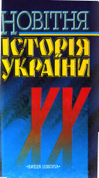 **Новітня історія України (1900-2000) : підруч. для студентів ВНЗ / А. Г. Слюсаренко, В. І. Гусєв, В. П. Дрожжин [та ін.] ; ред. Н. М. Шевченко. - К. : Вища школа, 2000. - 663 с. – Видання** висвітлює питання формування української національної ідеї. Розглянуто утворення національних політичних партій, українську національно-демократичну революцію та її наслідки. Максимально враховано сучасні наукові погляди, уточнено концептуальні положення, оцінки історичних подій.

**Україна в ХХ столітті (1990-2000): Збірник документів і матеріалів навч. посібник для студентів ВНЗ / [Слюсаренко А.](https://vdoc.pub/author/-) ,**[**Гусєв Ст.**](https://vdoc.pub/author/-)**,**[**Король Ст.**](https://vdoc.pub/author/-)**. - К. : Вища школа, 2000. - 351 с. - У збірнику вміщено документи і матеріали, які висвітлюють суспільно-політичний розвиток України у 1900-2000 роках. Частина документів друкується вперше.**

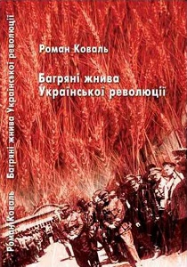 **Коваль Р. М. Багряні жнива Української революції : 100 історій і біографій учасників Визвольних змагань.. – К. : Укр. письменник, 2005. – 398 с. –** Пропонована книга є збіркою драматичних історій та нарисів про учасників збройної боротьби за Українську державу, які воювали у складі Армії УНР, Української галицької армії, Українських січових стрільців і повстансько-партизанських загонів Правобережної і Лівобережної України. Книга відтворює прогалини в нашій історичній пам'яті та оживляє її синів, які полягли в боротьбі за свободу і щастя нашої Батьківщини.

**Мазепа І. П. Україна в огні й бурі революції 1917-1921. - Дніпропетровськ : Січ, 2002. - 674 с. -** Спогади одного з чільних громадсько-політичних діячів українських національно-визвольних змагань 1917–1921 років Ісаака Мазепи (1884–1952) містять багатий фактичний матеріал про перебіг подій в Україні у 1910–1920-х роках. Автор подає свій безпосередній і відвертий погляд на події та їх учасників. У представленому першому томі описано загальний стан українського суспільства напередодні революції 1917 року та перебіг революційних подій від початку революції до 1921 року. Завершує видання розділ "Додатки і документи".

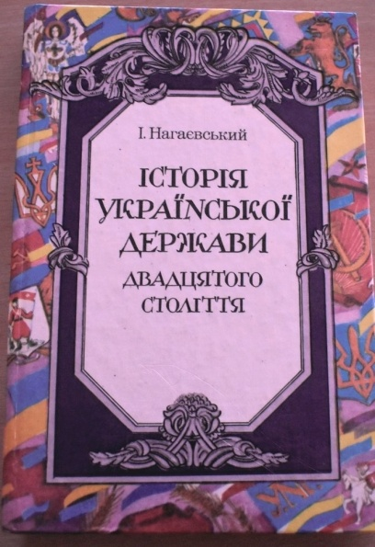 **Нагаєвський І. Історія Української держави двадцятого століття. - К. : Український письменник, 1994. - 413 с. Книга доктора Ісидора Нагаєвського, написана в еміграції, висвітлює події в Україні часів Центральної Ради, Гетьманату, Директорії (1917-1921 рр.). На основі документів, свідчень сучасників, на тлі тогочасних подій в Європі автор розгортає картину боротьби за державність України в усій її складності і суперечливості. Думка автора полягає в тому, що Україна могла стати незалежною державою ще тоді. Читач познайомиться з новою для нього історичною концепцією і оцінками діяльності державних діячів і партій того періоду.**

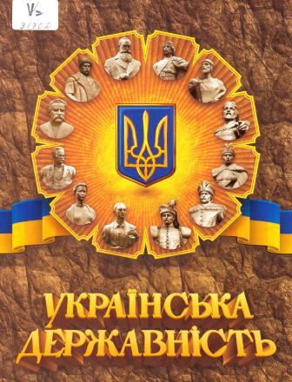**Українська державність: історико-правничі нариси / за заг. ред. В. А. Смолія ; НАН України, Ін-т історії [та ін.]. - Київ : Право України, 2021. - 976 с. : іл.**Це видання є колективною працею - збіркою 22 нарисів відомих українських правників, філологів, істориків права та церкви. В основу дослідження покладено концепцію безперервності та спадкоємності української державності від IX ст. і дотепер. Нариси присвячені ціннісним і теоретичним засадам української державності, її символам та атрибутам, витокам та етапам становлення і розвитку.

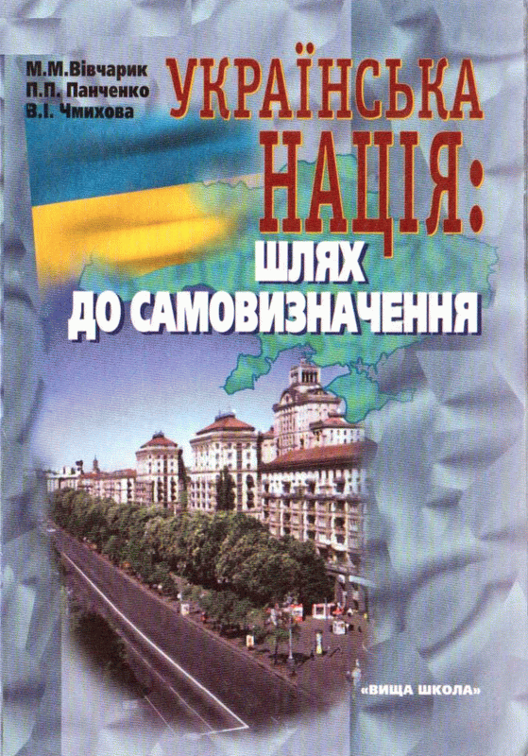 **Вівчарик М. М. Українська нація: шлях до самовизначення. / М. М. Вівчарик, П. П. Панченко, В. І. Чмихова. - К. : Вища школа, 2001. - 287 с. - Видання допоможе глибше зрозуміти родовід і духовні витоки нації та усвідомити, що шлях, який обрала Україна, - це побудова демократичної правової держави та утвердження в ній громадського суспільства, в якому ідея Української держави як Батьківщини всіх громадян, що проживають на її теренах, є консулідуючою силою.**

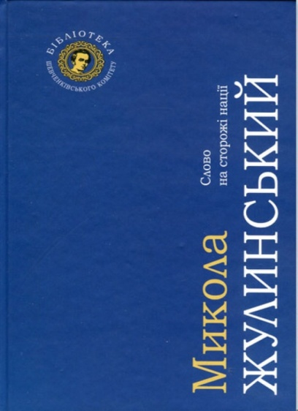 **Жулинський М. Г. Слово на сторожі нації : літературно-критичні твори . - К. : Укр. письменник, 2015. - 1016 с. - (Б-ка Шевченківського комітету). -** Ім'я Миколи Жулинського це вже певний рівень, запорука того, що книга буде цікавою та інформативною і знайде свого читача. Книга "Слово на сторожі нації" це добірка влучних літературно-критичних робіт, есеїв та мемуарів, присвячених всім тим, хто свого часу доклав зусиль до українського націєтворення, хто стояв на сторожі слова і словом завойовував нові вершини й відстоював своє майбутнє і майбутнє своєї країни.

*І сьогодні,  понад сто років потому, тема соборності залишається стрижневою та нагальною: події російсько-української війни загострили проблему національної самоідентифікації українства, потребу самоусвідомлення нацією не лише власної вартості, а й місця та ролі у системі сучасних етнополітичних відносин та цінностей у світі. Тому нашій читацькій аудиторії - освіченій та мотивованій – буде цікавим і корисним пропонований бібліографічний огляд.*

Підготувала бібліограф Ольга Ставінська